Коммерческое предложение

на высотные работы
Гидрофобизация

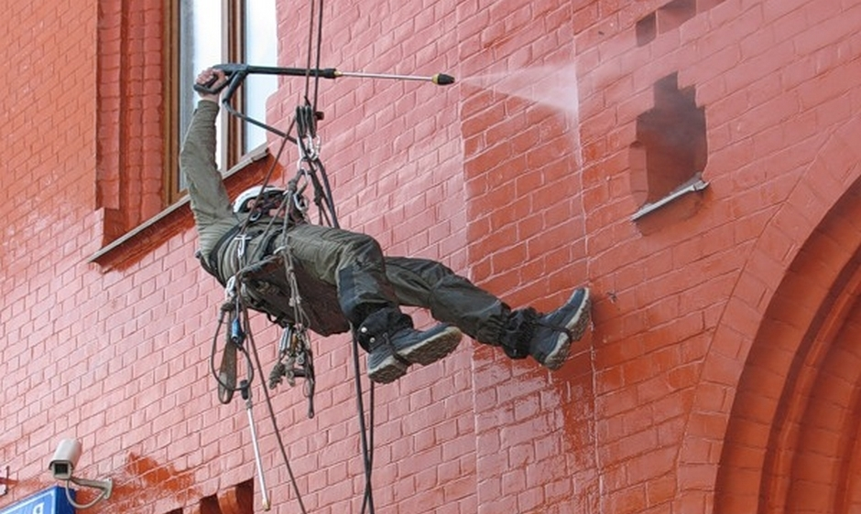
Гидрофобизация фасада – это покрытие стен невидимой водоотталкивающей пленкой, которая, глубоко проникая в строительный материал, придает ему водоотталкивающие и антисептические свойства.
Работа выполняется с использованием гидрофобизатора «Пента-811».
«Пента-811» – продукт нового поколения отечественных конверсионных водорастворимых силиконовых гидрофобизаторов.
При нанесении гидрофобизатора Пента-811 на поверхность здания:
- обеспечивается эффект несмачивания водой, она скатывается с поверхности "как с гуся вода";
- сохраняется паропроницаемость, следовательно, сохраняются свойства материалов (стена "дышит");
- предотвращается появление внутренних микротрещин – конденсат собирается на поверхности;
- сохраняется внешний вид строительных материалов на срок более 5 лет;
- повышается соле- и морозустойчивость материала;
- поверхность приобретает устойчивость к воздействию щелочей, отталкивает воду;
- практически исключается поражение обработанных участков грибками;
Гидрофобизатор «Пента-811» пожаро- и взрывобезопасен.

Стоимость: 230 – 280 руб./м²
Сотрудничество с нами – это
Профессионализм
Специалисты нашей компании имеют удостоверения кровельщика, промышленного альпиниста
5 разряда, а также 2 группу по безопасности работ на высоте.
Опыт
Наша организация успешно работает в сфере промышленного альпинизма уже более 5 лет, зарекомендовав себя как надёжного и ответственного подрядчика.

Надёжность
Все работы осуществляются после утверждения сметы и заключения договора, который мы предварительно согласуем с Заказчиком.
На все виды произведённых работ мы предоставляем гарантию от 1 года.
Качество
В своей работе мы используем только качественное сертифицированное оборудование и материалы.
В процессе производства работ на каждом объекте осуществляется строгий контроль качества их выполнения нашим инженером.
Выгодные условия
и доступные цены
Вам не придётся осуществлять замеры самостоятельно, после заявки
к Вам на объект приедет наш специалист, бесплатно выполнит все замеры
и составит предварительную смету.
Мы гарантируем индивидуальный подход и низкие цены
при долговременном сотрудничестве.
По завершении каждого этапа работ предоставляем акты скрытых работ.
Если в течение указанного срока качество перестанет вас устраивать, то мы бесплатно и в разумные сроки устраним возникшую по нашей вине неполадку.

Звоните, пишите, приходите!
Мы ответим на любые ваши вопросы по следующим телефонам:
т. 8-993-020-78-74 (Алексей, инженер)
т. 8-953-785-85-68 (Светлана, офис-менеджер)
Принимаем заявки на электронный адрес: Alpinist-54@yandex.ru
Полный перечень услуг – на нашем сайте: высота-м1.рф
Ждем вас с понедельника по пятницу с 9:00 до 15:00 в нашем офисе по адресу: г. Новосибирск, ул. Планировочная, д. 18/1, оф. 455.

